# 1 ПОСТАНОВКА ЗАДАЧИ

## 1.1 Анализ предметной области

Задача данной курсовой работы заключается в создании службы, которая будет автоматически проверять почтовый ящик на наличие новых писем и хранить их в определённом месте. Разрабатываемая служба может быть использована для добавления возможности получения входной информации по e-mail для систем, которые по умолчанию получают эту информацию из файлов, находящихся в каталогах файловой системы (старые системы). Это может использоваться, например, для автоматического общения каких-либо 2-х систем. Где в одной системе будет стоять некоторого рода передатчик, а в другой, приёмник. Передатчик будет формировать в зависимости от каких-то условий данные, например, информацию о работе системы, информацию об ошибках, какие-то отчёты и т.д. А приемник (им и будет являться наше ПО) принимает в “режиме реального времени” эти данные, которые в дальнейшем могут быть проанализированы и обработаны в соответствии с логикой работы данной системы.

В данном проекте каналом связи будет почтовый сервер. Работа с которым может осуществляться с помощью протоколов IMAP, SMTP, POP3 и некоторых других. На рисунке 1.1 изображена схема работы почтового сервера при отправке и получении почты.

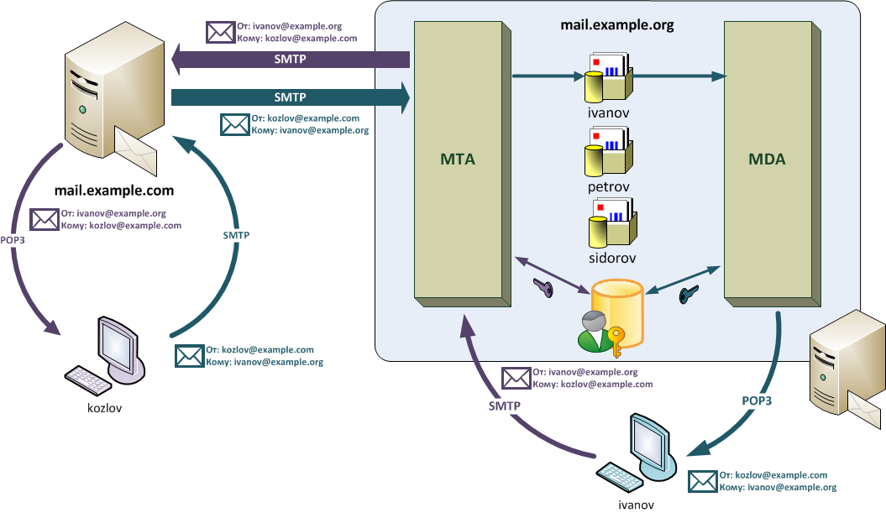

Рисунок 1.1 – Принцип работы почтового сервера [1].

Для решения поставленной задачи было решено выбрать IMAP и POP3 протоколы. Данный выбор обосновывается тем, что нам нужно только получение почты.

## 

## 1.2 Анализ существующих решений

На сегодняшний день существуют огромное количество качественных и удобных почтовых клиентов, в том числе и от известных производителей программного обеспечения, такого как Microsoft. Наиболее близкими по функционалу к разрабатываемой службе являются современные полноценные почтовые клиенты, которые также периодически проверяют почтовый ящик пользователя. Полных аналогов ПО для данного проекта найти не удалось, поэтому было решено сравнить обычные почтовые клиенты.

Для сравнения возьмем такие почтовые клиенты, как Opera Mail и Mozilla Thunderbird.

Таблица 1.1 – Сравнительная характеристика почтовых клиентов Opera Mail и Mozilla Thunderbird

|  |  |  |
| --- | --- | --- |
| **Характеристика** | **Opera Mail** | **Mozilla Thunderbird** |
| Стоимость | бесплатная | бесплатная |
| Русский язык | ✔ | ✔ |
| HTML письма | ✔ | ✔ |
| Анти-спам | ✔ | ✔ |
| Вид диалога | - | ✔ |
| POP3 | ✔ | ✔ |
| IMAP4 | ✔ | ✔ |
| SMTP | ✔ | ✔ |

Оба почтовых клиента имеют удобный интерфейс, просты в работе и хорошо функционируют, однако можно отметить некоторые особенности каждого из них.

Основные особенности программы Opera Mail:

* почтовый клиент поддерживает протоколы smtp, imap, esmtp и pops;
* программа работает с функцией фильтрации спама;
* удобный интерфейс, с удобным размещением окна сообщений;
* комфорт эксплуатации для пользователей операционной системы windows 7 сразу нескольких ящиков почты;
* программа windows оснащена тематической сортировкой электронных писем. Правила распределения сообщений по темам программирует сам пользователь.

Функциональные особенности данного клиента windows:

* mozilla thunderbird поддерживает протоколы smtp, imap и pops, что позволяет совершать эффективную передачу корреспонденции;
* возможность производить удаленный доступ к содержимому почтового сервера;
* простота настройки программного обеспечения;
* одновременное управление большим количеством почтовых ящиков и получение сообщений в одну папку из нескольких аккаунтов;
* программа работает с открытым доступом к передвижению данных из других почтовых программ посредством миграционного помощника;
* удобная система вкладок, структурированная адресная книга;
* мощная система фильтрации корреспонденции и проверки электронной почты;
* возможность работы по проверке орфографии.

Как видно из сравнительных характеристик эти почтовые клиенты, как и большинство современных не сильно отличаются по своему функционалу [2].

Данный курсовой проект не будет представлять из себя конкурентоспособную разработку, так как область применения такого рода ПО является очень узкой и используется для решения малого количества задач. Несмотря на это уникальными способностями будет возможность разархивирования прикреплённым к письму архивов, а также распределение писем по каталогам в зависимости от отправителя.

## 1.3 Постановка задачи

Разработать службу почтовый клиент, которая будет работать на получение писем и распределение их по каталогам в зависимости от файла настроек.

Данное ПО в фоновом режиме будет периодически обращаться к почтовому серверу, и проверять почтовый ящик на наличие новых писем. Если таковые присутствуют, то они будут сохраняться в отдельно созданный каталог в зависимости от отправителя. Т.е. служба будет создавать каталог для нового отправителя, и добавлять сообщение в уже существующий каталог для известных отправителей.

Также будет реализована возможность разархивирования прикреплённых к сообщению архивов. Все файлы из архива, будут автоматически выгружены в каталог с именем отправителя, в подкаталог с названием архива.

Пользователь должен будет указать в конфигурационном файле настройки программы такие как:

– корневой каталог, где будут храниться все остальные подкаталоги;

– путь к архиватору;

– сервер, порт, использование SSL/TLS, логин, пароль от почтового ящика пользователя;

– разархивировать ли автоматически прикреплённые архивы к сообщению.

Для изменения настроек конфигурационного файла будет реализован графический интерфейс, в то время как, у самой службы он будет отсутствовать.

Программа будет брать информацию о настройках из конфигурационного файла.

Поскольку ПО постоянно будет обращаться к удалённому серверу, то пользователю необходимо активное подключение к интернету.